1. Junginio (X) gamybos būdas
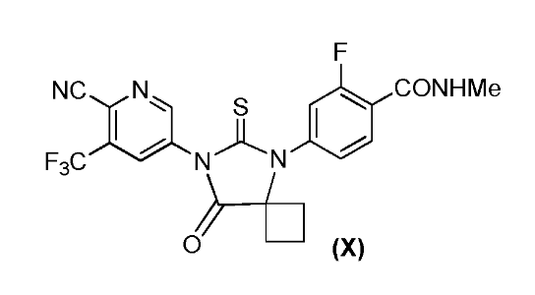
apimantis
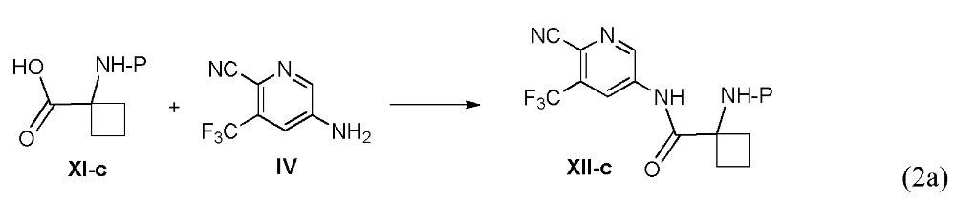
reagavimą junginio, kurio formulė (XI-c), kur P yra amino grupę apsauganti grupė, su junginiu (IV) esant amidinio ryšio formavimosi sąlygoms; esant amido kopuliavimo reagentui; ir esant katalizatoriui; organiniame tirpiklyje; temperatūros intervale nuo maždaug 0 °C iki maždaug 50 °C; siekiant gauti atitinkamą junginį, kurio formulė (XII-c); arba
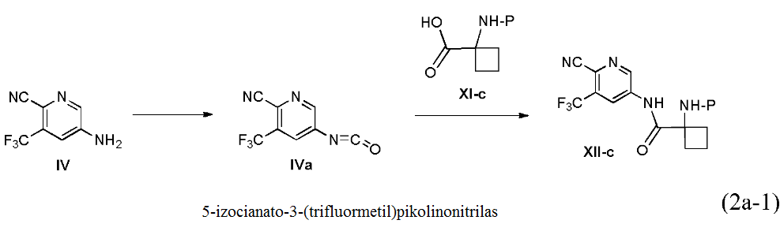
reagavimą junginio (IV) su fosgenu arba fosgeno analogu; esant organinei bazei; aprotoniniame tirpiklyje; po to apdorojimą gaunamo izocianato tarpinio junginio (IVa), pasirinktinai be išskyrimo, su junginiu, kurio formulė (XI-c); esant nenukleofilinei bazei; temperatūros intervale nuo maždaug -20 °C iki 80 °C; siekiant gauti atitinkamą junginį, kurio formulė (XII-c);
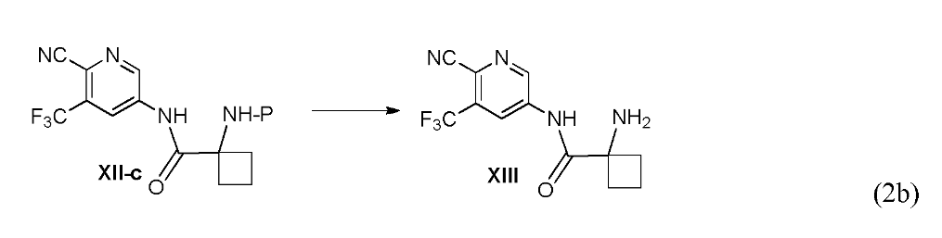
reagavimą junginio, kurio formulė (XII-c), esant amino grupės apsaugos pašalinimo sąlygoms; organiniame tirpiklyje; temperatūroje aukštesnėje nei aplinkos temperatūra; siekiant gauti atitinkamą junginį (XIII)
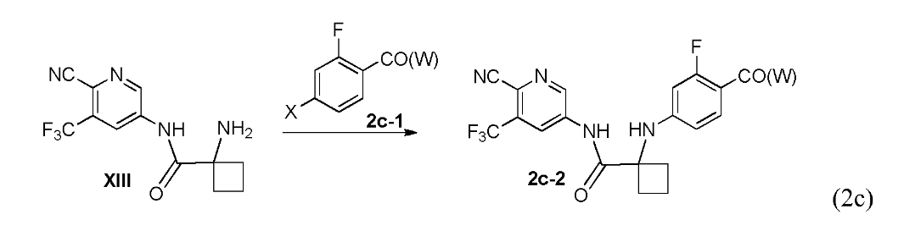
reagavimą junginio (XIII) su junginiu, kurio formulė (2c-1), kur X yra chloras, bromas arba jodas ir W yra C₁₋₈alkoksi arba metilaminas; esant vario (0) šaltiniui arba vario druskai; esant neorganinei bazei; organiniame tirpiklyje; pasirinktinai esant ligandui; pasirinktinai esant redukuojančiam agentui; temperatūros intervale nuo maždaug kambario temperatūros iki maždaug 140 °C; siekiant išskirti atitinkamą junginį, kurio formulė (2c-2), kur W yra C₁₋₈alkoksi (2c-2B) arba metilaminas (XVII);
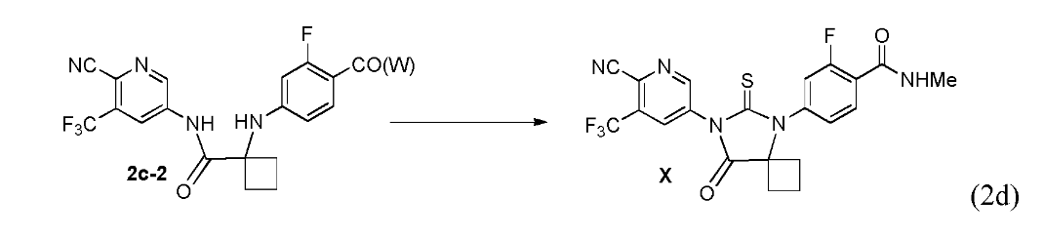
pakeitimą junginio, kurio formulė (2c-2), į junginį (X).

2. Būdas pagal 1 punktą, kur pakopa (2a) papildomai apima
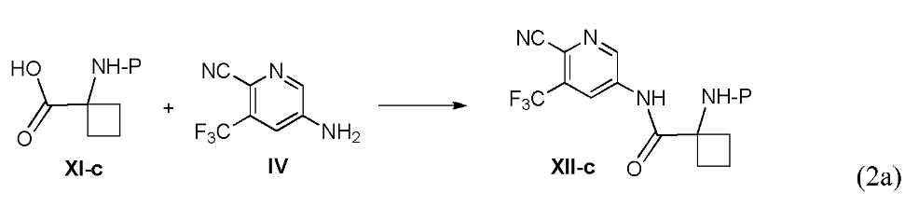
reagavimą junginio, kurio formulė (XI-c), kur P yra amino grupę apsauganti grupė, su junginiu (IV), esant amidinio ryšio formavimosi sąlygoms; esant amido kopuliavimo reagentui, parinktam iš grupės, susidedančios iš 1,1-karbonildiimidazolo, T3P, EDCI, DMTMM ir EEDQ; esant katalizatoriui, parinktam iš grupės, susidedančios iš DBU, DBN, DABCO, trietilamino, DIPEA, TBD, TMG, MTBD, NaH, KOtBu ir LiHMDS; organiniame tirpiklyje, parinktam iš grupės, susidedančios iš tolueno, MeTHF, THF, iPrOAc, DCM ir IPA; temperatūros intervale nuo maždaug 0 °C iki maždaug 50 °C; siekiant gauti atitinkamą junginį, kurio formulė (XII-c).

3. Būdas pagal 2 punktą, kur amido kopuliavimo agentas yra 1,1-karbonildiimidazolas ir katalizatorius yra DBU.

4. Būdas pagal 1 punktą, kur patopa (2a-1) papildomai apima
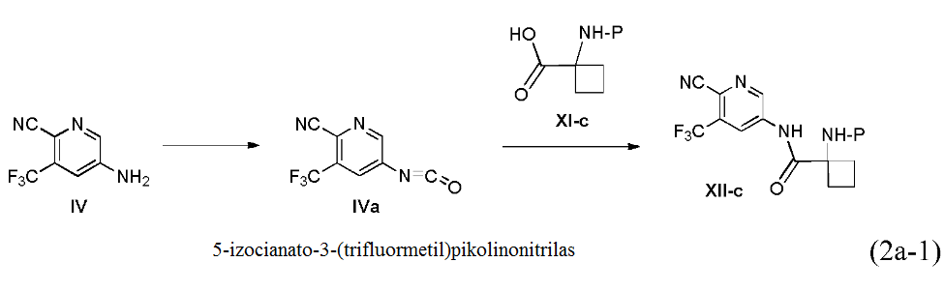
reagavimą junginio (IV) su fosgenu arba fosgeno analogu, parinktu iš grupės, susidedančios iš trifosgeno (bis(trichlormetil)karbonato) ir difosgeno (trichlormetilchlorformiato); esant organinei bazei, parinktai iš grupės, susidedančios iš trietilamino, etilo diizopropilamino ir DABCO; aprotoniniame tirpiklyje, kuris yra DCM, toluenas, THF arba MeTHF; temperatūros intervale nuo maždaug -20 °C iki maždaug 50 °C; norint sudaryti izocianato tarpinį junginį (IVa); po to reagavimą minėto izocianato tarpinio junginio (IVa) su junginiu, kurio formulė (XI-c); esant ne nukleofilinei bazei, parinktai iš grupės, susidedančios iš DBU, DBN, DABCO, trietilamino, TBD, TMG ir MTBD; temperatūros intervale nuo maždaug -20 °C iki maždaug 80 °C; siekiant gauti atitinkamą junginį, kurio formulė (XII-c).

5. Būdas pagal 1 punktą, kur pakopa (2c) papildomai apima
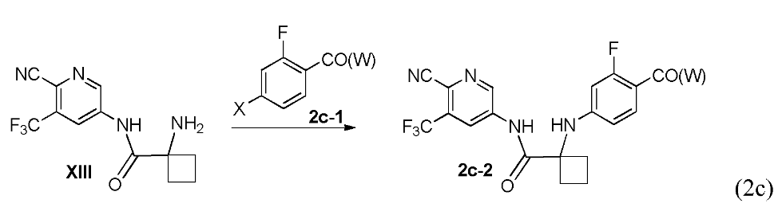
reagavimą junginio (XIII) su junginiu, kurio formulė (2c-1), kur X yra chloras, bromas arba jodas, ir W yra C₁₋₈alkoksi arba metilaminas; esant arba (1) vario (0) šaltiniui, kuris yra vario milteliai arba vario kempinė, arba (2) vario druskai, parinkta iš grupės, susidedančios iš vario chlorido, vario jodido, vario bromido, vario acetato ir vario bromido; esant neorganinei bazei, parinktai iš grupės, susidedančios iš kalio acetato, kalio karbonato, cezio karbonato ir CsF; organiniame tirpiklyje, kuris yra DMF, DMA, DMSO, acetonitrilas, propionitrilas, butironitrilas arba amilo alkoholis; su arba be papildomos vario (I) druskos, parinktos iš grupės, susidedančios iš vario chlorido, vario jodido, vario bromido ir vario acetato; ir, pasirinktinai, esant ligandui, parinktam iš grupės, susidedančios iš 2-acetilcikloheksanono, TMEDA ir fenantrolino; taip pat pasirinktinai, esant redukuojančiam agentui, kuris yra natrio askorbatas arba natrio bisulfitas; temperatūros intervale nuo maždaug kambario temperatūros iki maždaug 140 °C; siekiant gauti atitinkamą junginį, kurio formulė (2c-2), kur W yra C₁₋₈alkoksi (2c-2B) arba metilaminas (XVII).

6. Būdas pagal 5 punktą, apimantis junginio (XIII) reagavimą su junginiu, kurio formulė (2c-1), esant vario bromidui; esant TMEDA; esant kalio acetatui; organiniame tirpiklyje DMA; temperatūros intervale nuo maždaug 80 °C iki maždaug 140 °C.

7. Būdas pagal 5 punktą, apimantis junginio (XIII) reagavimą su junginiu, kurio formulė (2c-1), esant vario (0) šaltiniui, kuris yra vario milteliai arba vario kempinė; esant kalio acetatui arba natrio pivalatui, organiniame tirpiklyje DMSO; temperatūros intervale nuo maždaug 0 °C iki maždaug 80 °C.

8. Būdas pagal 5 punktą, apimantis junginio (XIII) reagavimą su junginiu, kurio formulė (2c-1), esant vario (0) šaltinui, kuris yra vario milteliai arba vario kempinė; esant kalio acetatui; su papildoma vario (I) druska, parinkta iš grupės, susidedančios iš vario chlorido, vario jodido, vario bromido ir vario acetato; organiniame tirpiklyje DMSO; temperatūros intervale nuo maždaug 0 °C iki maždaug 80 °C.

9. Būdas pagal 1 punktą, kur pakopa (2d) papildomai apima junginio (XVII) pakeitimą į junginį (X), pagal
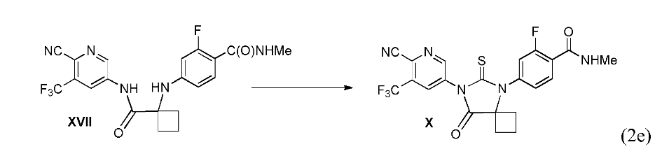
junginio (XVII) reagavimą su tiokarbonilo šaltiniu; esant aktyvuojančiam agentui; organiniame tirpiklyje, pasirinktinai esant organinei bazei; temperatūros intervale nuo maždaug -20 ° C iki maždaug 100 ° C, siekiant gauti atitinkamą junginį (X).

10. Būdas pagal 9 punktą, kur pakopa (2e) papildomai apima junginio (XVII) reagavimą su tiokarbonilo šaltiniu, parinktu iš grupės, susidedančios iš O,O'-di(piridin-2-il)karbonotioato, 1,1’-tiokarbonilbis(piridin)-2(1H)-ono), di(1H-imidazol-1-il)metantiono, tiofosgeno, fenilo tionochlorformiato, O-(2-naftilo)tionochlorformiato, tolilo tionochlorformiato ir tiokarbonilo bis(benzotriazolo); esant aktyvuojančiam agentui, parinktam iš grupės, susidedančios iš DMAP, NaH ir NaOH; organiniame tirpiklyje, parinktame iš grupės, susidedančios iš DMA, DMF, tolueno, DMSO, ACN, THF, DCM, EtOAc, acetono, MEK ir dioksano; pasirinktinai esant organinei bazei, parinktai iš trietilamino arba DIPEA; temperatūros intervale nuo maždaug -20 °C iki maždaug 100 °C; siekiant gauti atitinkamą junginį (X).

11. Būdas pagal 10 punktą, kur tiokarbonilo šaltinis yra 1,1’-tiokarbonilbis(piridin-2(1H)-onas).

12. Būdas pagal 11 punktą, kur aktyvuojantis agentas yra DMAP.

13. Būdas pagal 12 punktą, kur organinis tirpiklis yra DMA.

14. Būdas pagal 10 punktą, kur tiokarbonilo šaltinis yra fenilo tionochlorformiatas; aktyvuojantis agentas yra DMAP; organinė bazė yra trietilaminas arba DIPEA; organinis tirpiklis yra DMA; temperatūros intervale nuo maždaug -20 °C iki maždaug 80 °C.

15. Būdas pagal 10 punktą, kur tiokarbonilo šaltinis yra fenilo tionochlorformiatas; aktyvuojantis agentas yra DMAP; organinė bazė yra trietilaminas arba DIPEA; organinis tirpiklis yra acetonas arba etilo acetatas; temperatūros intervale nuo maždaug -20 °C iki maždaug 80 ° C.

16. Būdas pagal 15 punktą, kur iškart po ciklizacijos yra pridedama DMAPA.

17. Būdas pagal 10 punktą, kur pakopa (2e) papildomai apima fenilo tionochlorformiatas reagavimą su DMAP norint gauti izoliuotiną ketvirtinę druską, junginį (S1),
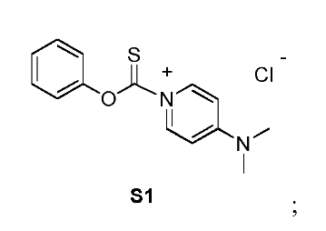
po to, reagavimą junginio (XVII) su junginiu S1; esant organinei bazei, parinktai iš trietilamino arba DIPEA; DMA; temperatūros intervale nuo maždaug -20 °C iki maždaug 80 °C; siekiant gauti atitinkamą junginį (X)

18. Būdas pagal 1 punktą, kur pakopa (2d) papildomai apima junginio, kurio formulė (2c-2B) konversiją į junginį, kurio formulė (2e), pagal:
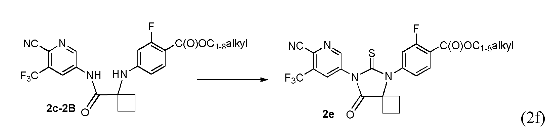
reagavimą junginio, kurio formulė (2c-2B) su tiokarbonilo šaltiniu; esant aktyvuojančiam agentui; neorganiniame tirpiklyje; temperatūros intervale nuo maždaug -20 °C iki maždaug 100 °C; siekiant gauti atitinkamą junginį, kurio ormulė (2e); tada,
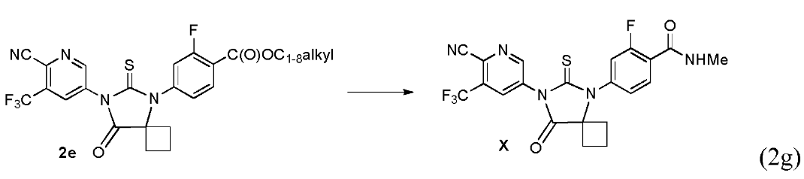
apdorojimą junginio, kurio formulė(2e) metilaminu; organiniame tirpiklyje; esant maždaug aplinkos temperatūrai; siekiant gauti atitinkamą junginį (X).

19. Būdas pagal 18 punktą, papildomai apimantis reagavimą junginio, kurio formulė (2c-2B), su tiokarbonilo šaltiniu, parinktu iš grupės, susidedančios iš O,O'-di(piridin-2-il)karbonotioato, 1,1’-tiokarbonilbis(piridin)-2(1H)-ono), di(1H-imidazol-1-il)metantiono, tiofosgeno, fenilo tionochlorformiato, O-(2-naftilo) tionochlorformiato, tolilo tionochlorformiato ir tiokarbonilo bis(benzotriazolo); esant aktyvuojančiam agentui, parinktam iš grupės, susidedančios iš DMAP, NaH ir NaOH; organiniame tirpiklyje, parinktame iš grupės, susidedančios iš dimetilacetamido, DMF, tolueno, DMSO, THF ir dioksano; temperatūros intervale nuo maždaug -20 °C iki maždaug 100 °C; siekiant gauti atitinkamą junginį, kurio formulė (2e); po to junginys, kurio formulė (2e) apdorojamas metilaminu; organiniame tirpiklyje, parinktame iš grupės, susidedančios iš THF, DMF, DMA, etanolio ir jų vandeninio mišinio; esant maždaug aplinkos temperatūrai; siekiant gauti atitinkamą junginį (X).

20. Būdas pagal 19 punktą, kur junginio, kurio formulė (2e) apdorojimas metilaminu papildomai apima etanolio kaip organinio tirpiklio panaudojimą.

21. Būdas pagal 19 punktą, papildomai apimantis reagavimą junginio, kurio formulė (2c-2B), kur tiokarbonilo šaltinis fenilo tionochlorformiatas; aktyvuojantis agentas yra DMAP; organinis tirpiklis yra acetonas arba etilo acetatas; temperatūros intervale nuo maždaug -20 °C iki 40 °C; siekiant gauti atitinkamą junginį, kurio formulė (2e); apdorojimą junginio, kurio formulė (2e) metilaminu; etanolyje; esant maždaug kambario temperatūrai; siekiant gauti atitinkamą junginį (X).

22. Būdas pagal 18 punktą, kur pakopa (2f) papildomai apima fenilo tionochlorformiato reagavimą su DMAP norint gauti izoliuotiną ketvirtinę druską, junginį (S1),
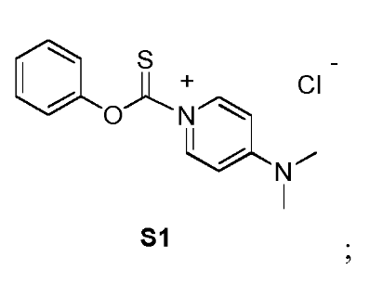
po to junginio (2c-2B) reagavimą su junginiu S1; esant organinei bazei, parinktai iš trietilamino arba DIPEA; DMA; esant temperatūros intervalui nuo maždaug -20 °C iki maždaug 80 °C; siekiant gauti atitinkamą junginį (X).

23. Junginys, kurio formulė (XII-c), naudingas gaminant junginį (X), kur P yra amino grupę apsauganti grupė
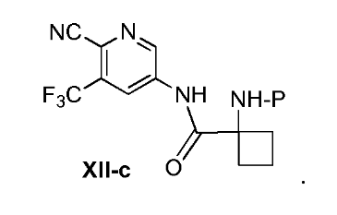

24. Junginys pagal 23 punktą, kur P yra t-butoksikarbonilas.

25. Junginys (XIII)
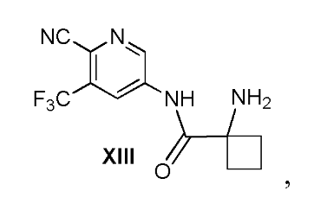
naudingas junginio (X) gamybai.

26. Junginys (XVII)
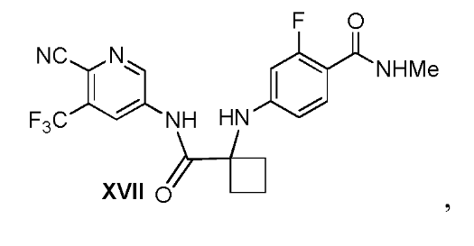
naudingas junginio (X) gamybai.

27. Junginys, kurio formulė (2c-2B)
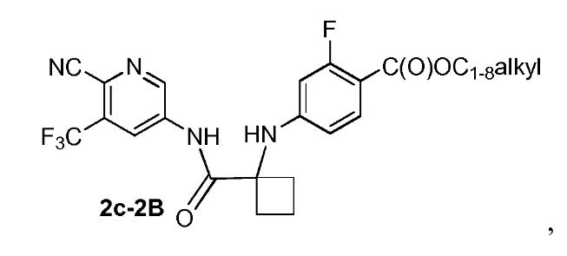
naudingas junginio (X) gamybai.

